V Liberci 16. července 2024

Tisková zpráva

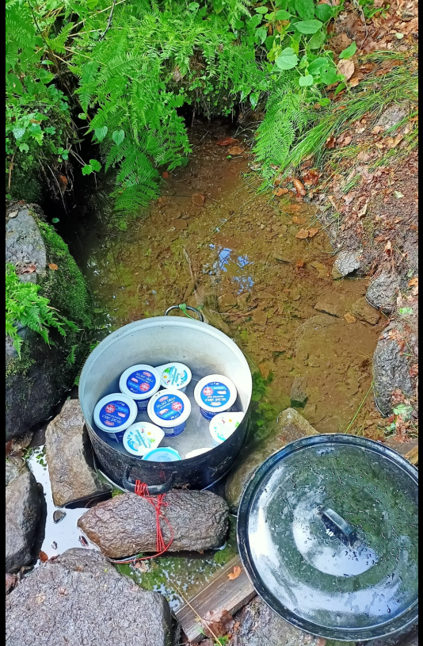Průběh letní dětské rekreace v Libereckém kraji k 15. 7. 2024

V Libereckém kraji máme k 15. 7. 2024 nahlášeno celkem 177 táborů s 249 běhy. Předpokládaný počet rekreovaných dětí je 13 248. V porovnání s loňským rokem ve stejnou dobu jsou počty ohlášených akcí i dětí o něco nižší. Provozovatelé akcí konajících se v srpnu však mají na splnění povinnosti akci ohlásit 30 dní před jejím začátkem ještě pár dní čas. Nejvíce táborů již tradičně evidujeme v okrese Česká Lípa konkrétně 63 táborů/5 098 dětí, následují okresy Jablonec n/N – 41 táborů/2 997dětí, Semily – 41 táborů/2 472 dětí a Liberec – 32 táborů/2 681 dětí.

Za prvních čtrnáct dní letních prázdnin zkontrolovali zaměstnanci odboru hygieny dětí a mladistvých 34 letních dětských táborů a 1 poskytovatele stravovacích služeb v areálu využívaném pro konání dětských táborů i pro rekreaci veřejnosti. Žádný tábor nezakázali a nezjistili žádný neohlášený.

Uložili 1 pokutu ve výši 1 000,- Kč za nevhodné skladování potravin a 1 pokutu ve výši 1 000,- Kč za nevyhovující pitnou vodu.

*„V horkém počasí je často problematické uchování potravin, které vyžadují chlad, a to zejména u táborů na loukách. Využívají se tak studánky, vodoteče, které nahrazují chladničku a na nezbytně nutnou dobu poskytnou adekvátní podmínky. Současně se potraviny nenakupují do zásoby, ale prakticky v den nákupu se i spotřebují,“* vysvětluje Ing. Kateřina Hochmalová, ředitelka odboru hygieny dětí a mladistvých KHS LK. *„Spíše výjimečně se vyskytne závada ve skladování a uchovávání potravin spočívající v dodatečném zamrazování předpřipravených pokrmů, ochucené sekané, masa, kdy není zajištěna sledovatelnost potravin. V takovém případě pak pořadateli kromě uložení pokuty vysvětlujeme, jak důležité je uchovávat potraviny a pokrmy za podmínek daných výrobcem.“*

V rámci kontrol odebrali 4 vzorky pitné vody na 4 tábořištích zásobovaných ze 2 individuálních vodních zdrojů a na 2 s dovážkou z veřejného vodovodu. V jednom případě pak laboratorní rozbor prokázal mikrobiologicky závadnou vodu dováženou v barelech. Ihned byla provedena nápravná opatření, barely s vodou byly vyčištěny, vypláchnuty, přesunuty do chladnějšího místa k vodoteči a byla domluvena větší četnost její obměny.

*„Dovážené vodě je vždy, a se stoupajícími teplotami obzvlášť, potřeba věnovat zvýšenou pozornost z pohledu manipulace a skladování, což spočívá zejména v její pravidelné obměně. Je lepší raději pořizovat menší zásoby a skladovat je na co nejchladnějším a zastíněném místě. Před opakovaným napouštěním je důležité nádoby důkladně vymýt,“ opakovaně* apelujeHochmalová, ředitelka odboru hygieny dětí a mladistvých KHS LK.

Neevidujeme žádný hromadný výskyt onemocnění ani horečnatá onemocnění. Ze zdravotních deníků a informací zdravotníků zatím zřejmé žádné problémy, které by se vymykaly běžné praxi. Lokálně je hlášen vyšší výskyt klíšťat a hmyzu. Zranění se omezují na drobné běžné úrazy u dětí – podvrtnutí, odřeniny.

Při státním zdravotním dozoru nad letní dětskou rekreací věnuje KHS pozornost vybavení tábořišť s důrazem na hygienická zařízení (počty WC, umývárny, dezinfekce), zásobování tábořišť pitnou vodou, doložení laboratorních rozborů pitné vody, pokud je tábořiště zásobováno vodou z individuálního vodního zdroje, vybavení kuchyní. Zaměřuje se také na plnění režimových požadavků a zdravotnické zajištění – vybavení lékárniček, doložení prohlášení o bezinfekčnosti, posudky o zdravotní způsobilosti dětí a dospělých, vedení zdravotnické dokumentace. Stejně jako v loňském roce hodnotí na základě Pyramidy výživy skladbu jídelníčků ve smyslu hodnocení pestrosti a čerstvosti používaných potravin a surovin a nově také na obsah soli v pokrmech.

*„Prozatím hodnotíme průběh táborů jako klidný. Požadovaná zdravotnická dokumentace je v pořádku, nedostatky jsou zjišťovány minimálně a táborníci jsou spokojení. V rámci pestrosti jídelníčků se setkáváme se snahou o zlepšení ze strany řekněme pracovníků kuchyně a s pozitivními reakcemi strávníků v podobě dožadování se přídavku, což jsme teď několikrát viděli při kontrole. V jídelníčcích vidíme více ovoce a zeleniny, luštěnin, občas se vyskytne i celozrnné pečivo. V rámci pitného režimu mají děti větší zájem o vodu než o sladké nápoje. Problematika solení pořadatele zajímá a často jsou velmi dobře informováni a mají v této oblasti znalosti,“* uzavírá prvních 14 dní prázdnin Hochmalová.

Dětské tábory se uskuteční v již tradičních atraktivních lokalitách Libereckého kraje. Jedná se zejména o tato místa – Českolipsko – Sloup v Č., Dolní Světlá, Stvolínky, Svor, Mařenice, Hamr na Jezeře, Holany, Dubá; Liberecko – Českodubsko, louky v okolí Raspenavy, Vápno, Ferdinandov, Bílý Potok, Lázně Libverda; Semilsko – Rakousy u Turnova, Jesenný, Vyskeř, Hrubá Skála, Rokytnice n/J, Benecko, Jablonecko – Malá Skála, Bedřichov, Kořenov, Janov n/Nisou, Splzov, Frýdštejn.

Zuzana Balašová

tisková mluvčí KHS LK